Глава 1.

Программа на языке Python состоит из набора инструкций. Каждая инструкция помещается на новую строку.

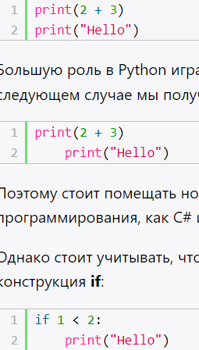

Программа print выводит значение или фразу введенную в скобочках.

Большую роль в Python играют отступы. Неправильно поставленный отступ фактически является ошибкой. Например, в следующем случае мы получим ошибку, хотя код будет практически аналогичен приведенному выше:

